Русский стол
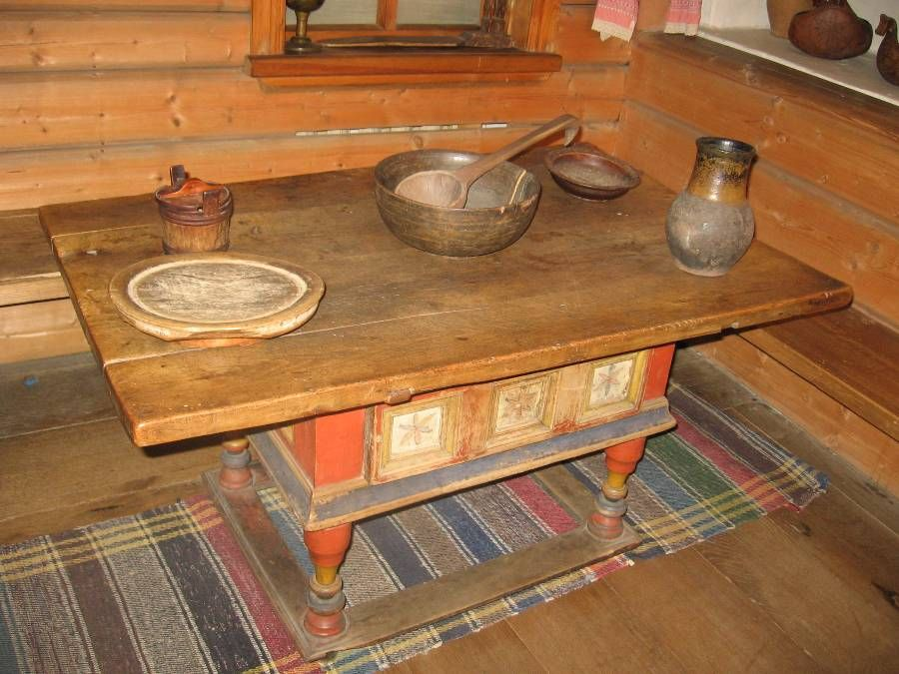
Стол – ему придавалось большое значение в красном углу дома и в целом в избе. Стол в избе стоял на постоянном месте. Если дом продавали, то его продавали обязательно вместе со столом!
Очень важно: Стол – это длань Божья. «Стол – это то же, что в алтаре престол, а поэтому сидеть за столом и вести себя нужно так, как в церкви» . Не разрешалось на обеденном столе располагать посторонние предметы, потому что это место самого Бога. Нельзя было стучать по столу: «Не бей стола, стол – Божья ладонь!». Всегда на столе должен был быть хлеб – символ достатка и благополучия в доме. Говорили так: «Хлеб на стол – так и стол престол!». Хлеб – символ достатка, изобилия, материального благополучия. Поэтому он всегда и должен был быть на столе – Божьей ладони.
Стол устанавливался обязательно вдоль половиц, т.е. узкая сторона стола была направлена к западной стене избы. Это очень важно, т.к. направлению «продольное – поперечное» в русской культуре придавался особый смысл. Продольное имело «положительный» заряд, а поперечное – «отрицательный». Поэтому все предметы в доме старались уложить в продольном направлении. Также поэтому именно вдоль половиц садились при обрядах (сватовства, как пример) – чтобы всё удачно прошло.

Скатерть на столе в русской традиции тоже имела очень глубокий смысл и составляет единое целое со столом. Выражение «стол да скатерть» символизировало гостеприимство, хлебосольство. Иногда скатерть называлась «хлебосолкой» или «самобранкой». Свадебные скатерти хранили как особую реликвию. Скатертью покрывали стол не всегда, а в особых случаях. Но в Карелии, например, скатерть должна была быть всегда на столе. На свадебный пир скатерть брали особую и стелили ее изнанкой вверх (от порчи). Скатерть могли расстилать на земле во время поминок, ведь скатерть – это «дорога», связь между миром космическим и миром человека, недаром до нас дошло выражение «скатертью – дорога».
За обеденным столом собирались семьей, крестились перед едой и читали молитву. Ели чинно, вставать во время еды было нельзя. Глава семьи – мужчина- начинал трапезу. Он разрезал еду на куски, резал хлеб. Женщина обслуживала всех за столом, подавала еду. Трапеза была длинная, неторопливая, долгая.

